Belgravia 12,5 600 600 weiß lackiert Micro S24 Fv. weiß

Knauf Gips

Eigenschaften

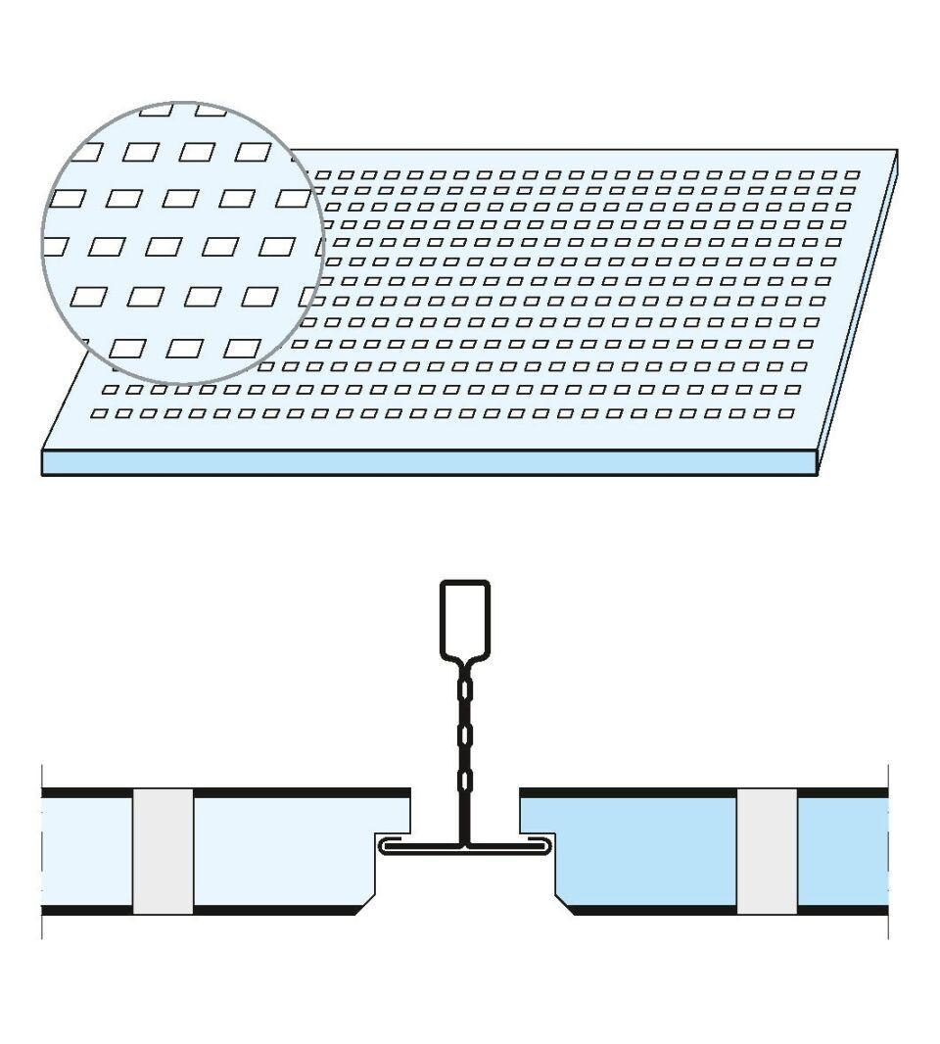

GTIN:

5709636329312

HAN:

00058846

Perforierung

ohne Perforierung, Quadratlochung, Rundlochung, Schlitzung, Streifenlochung

Produkt

Kassettenplatte

Höhe (mm)

13,00

Länge (mm)

575,50

Bauform

Kassettenplatte

Beschichtung

farbbeschichtet